Nama : Tristan Vitorio Sinaga
NIM : 2802400710
Title : Glory of the Garden
Category : Forensics
Difficulty : Easy
Source : https://play.picoctf.org/practice/challenge/44?page=1&search=garden
Goal
Mencari flag dari gambar yang diberikan. https://jupiter.challenges.picoctf.org/static/d0e1ffb10fc0017c6a82c57900f3ffe3/garden.jpg
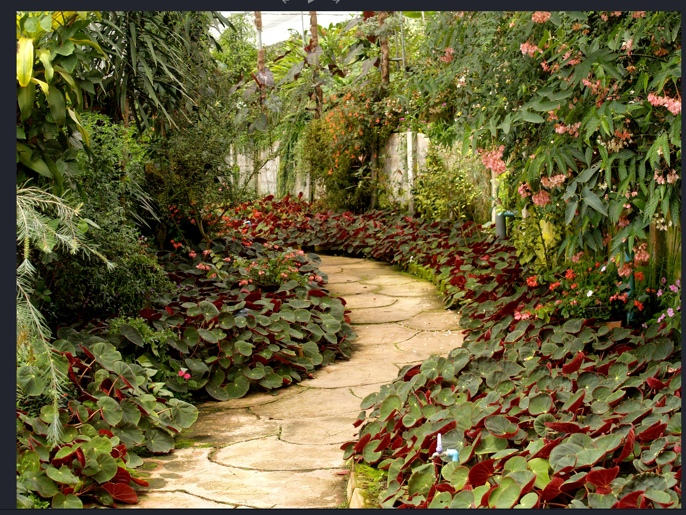
Solution
Langkah 1 : Buka terminal

Terminal pada dasarnya adalah Text-Based User Interface untuk berinteraksi dengan komputer. Terminal memungkinkan pengguna untuk menjalankan perintah dan mengakses Command Line Interface (CLI) seperti windows atau linux. Disini saya menggunakan terminal dari kali linux. Untuk mendownload kali linux bisa nonton dari sini https://www.youtube.com/watch?v=bjqhdZruKfQ

Langkah 2 : Gunakan command “Strings”
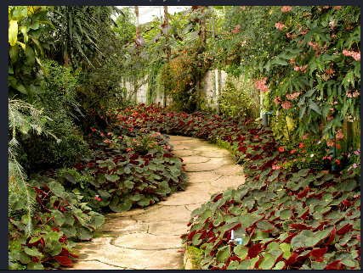
Pertama kita harus mendownload filenya terlebih dahulu dan akan muncul gambar seperti ini.

Tenang aja digambar tidak akan ada flag yang disembunyikan kecil-kecil, jadi kita ga usah memerhatikan gambarnya. Pada terminal, kita change directory terlebih dahulu dengan cara “cd + Downloads”.
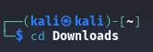
Disini kita akan menggunakan command “Strings”. Emang apa kegunaannya? Strings adalah salah satu command di linux yang mengubah extension seperti .png, .jpg, dan sebagainya yang merupakan file berisi data biner menjadi bahasa yang dimengerti manusia dengan format “strings + nama file”.
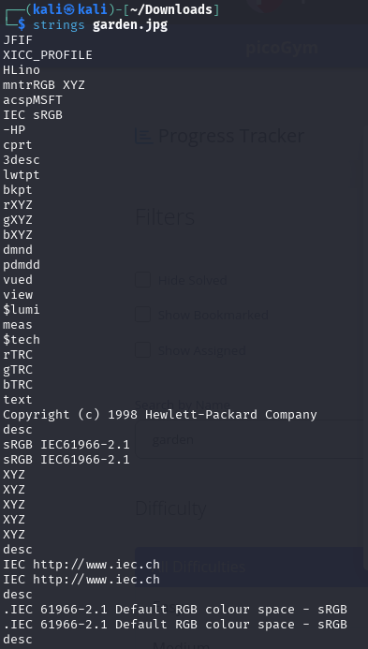
Akan banyak tulisan seperti ini, kita ingin dengan cepat mencarinya maka dari itu kita harus menambahkan grep dibelakangnya. Grep adalah perintah di linux yang sama seperti ctrl+f, dengan format grep + kata yang dicari.
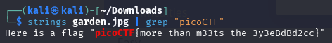
Dan kita mendapatkan flagnya.
Flag = picoCTF{more_than_m33ts_the_3y3eBdBd2cc}

Learning Lesson
- Belajar kegunaan command Strings.
Conclusion
Saya mengetahui bahwa umumnya jika diberikan gambar kita harus mengecek stringsnya terlebih dahulu.

